顔写真  データ貼付  （枠に完全に一致しなくてよい） | 題名（ＭＳゴシック12ポイント中央揃え）  ―副題がある場合（ＭＳゴシック12ポイント中央揃え）―
 | 政治学研究科修士課程〇年生（左端1文字あけて記入 11ポイント）
 | 氏 名（左端1文字あけて記入、姓と名の間は1文字あける 11ポイント）
 | 研究室名（左端1文字あけて記入、（例）国際関係研究室） 11ポイント）

１．はじめに/問題意識/研究の動機など （各節の番号およびタイトルは11ポイント）
□□□（←段落替えの初めは左端を１文字分空ける）□□□□□□□□□□□□□□□□・・・・・・・・・・・・・・・・・・。
□□□□□□□□□□□□□□□□□□□□□□□□□□□□□□□□□□□□□□□□□□□□□□□□□□□□□□□□□□□□。
□□□□□□□□□□□□□□□□□□□□□□□□□□□□□□□□□□□
□□□□□□□□□□□□□・・・（本文は10.5ポイント）

２．〇〇〇〇〇〇〇 （↑節と節の間は１行空ける）
□□□□□□□□□□□□□□□□□□□□□□□□□□□□□□□□□□□□□□□□□□□□□□□□□□□□□□□□□□□□□□□□□□□□□。□□□□□□□□□□□□□□□□□□□□□□□□□□□□□□□「□□□□□□□□□□□□□□□□□□□□□」□□□□□□□□□□□□□□
（脚注は、自動振り直し機能を使用して番号を確認し、各ページ末に記載する。）

３．〇〇〇〇〇〇〇〇
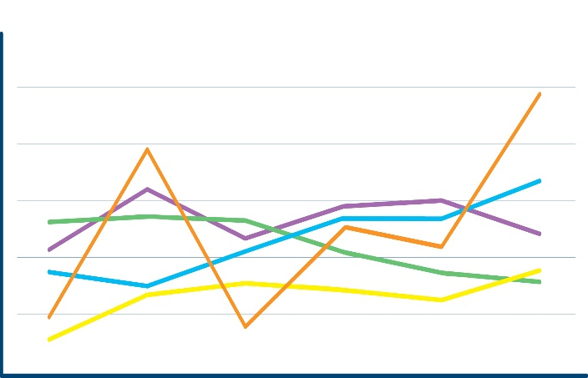

（←図表・写真は、レイアウトオプションで「四角」を選択し、1枚の場合には左側か右側に寄せて挿入し、その横にも文章を書く（大判の場合には中央1枚でも良い。その際にはその下から文章を続ける）。
2枚並べる際には、左→右の順になるべく大きさをそろえて挿入し、その下から文章を続ける）。
４．〇〇〇〇〇〇〇〇

５．おわりに/まとめ/研究の展望など
□□□□□□□□□□□□□・・・・・・・・・・・・・・・・・・・・・・・・・・・・・・・・□□□□□□□□□□□□□□□□□□□□□□□□□□□□□□□□□□□□□□□□□□□□□□□□□□□□□□□□□□□□□□□□□□□□□□□□□□□□□□□□□□□□。

＜主要参考文献＞
１．□□□（著者の読み「あいうえお」順か、「abc」順、または引用順に半角数字で番号をつける。
□□□←複数行にわたる場合には、2行目以下はインデントを用いて左１文字分をあけて記載する。
２．□□□□□□
３．□□□□□□

□□□□・・・（←脚注は、自動振り直し機能を使用して番号を確認し、各ページ末に記載する）
〇〇〇〇・・・
△△△△・・・・

